Inspirace ze švédské hokejové školy

-

Tre Kronors Hockeyskola

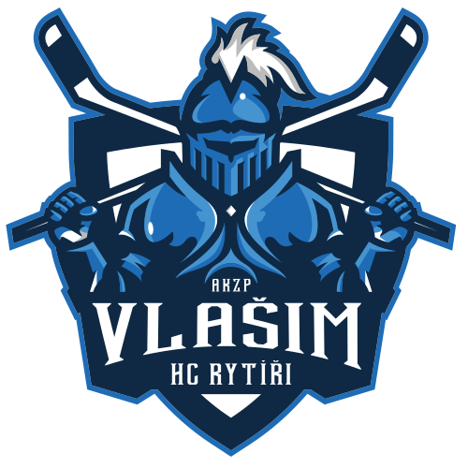
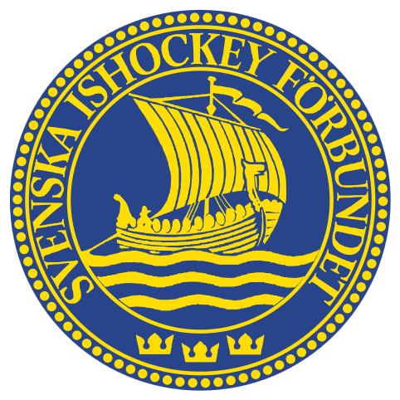
Obsah
ČÁST I – HOKEJOVÁ ŠKOLA TRE KRONORS (TKH) 3
1. Úvod a smysl hokejové školy TKH 3
2. Role trenéra 3
3. Základní principy hokejové školy TKH 3
4. Motivace, zapojení a vztahy 4
5. Účast dětí (autonomie 4
6. Cítit se dobře (kompetence) 4
7. Dobré vztahy (sounáležitost) 4
8. Metodika vedení tréninku 5
9. Plánování a organizace na ledě (od začátku do konce) 5
ČÁST II – PŘIZPŮSOBENÉ HERNÍ FORMY (TKH – U12) 5
1. Cíl a princip přizpůsobených herních forem 5
2. Rozměry hracích ploch a formát hry 6
4. Vybavení a organizace plochy 6

ČÁST I – HOKEJOVÁ ŠKOLA TRE KRONORS (TKH)

1. Úvod a smysl hokejové školy TKH
Hokejová škola Tre Kronors (TKH) představuje první systematický kontakt dětí s ledním hokejem. Je určena dětem přibližně od 5 let a jejím hlavním posláním je vzbudit radost z pohybu, vytvořit pozitivní vztah ke sportu a položit kvalitní základy pro další sportovní i osobnostní rozvoj.
TKH není zaměřena na výkon, výsledky ani selekci dětí podle schopností. Naopak vytváří prostředí, kde je každý vítán bez ohledu na předchozí zkušenosti, pohlaví či úroveň pohybových dovedností. Cílem je, aby děti odcházely z ledu s pocitem radosti, úspěchu a chuti se znovu vrátit.
2. Role trenéra
Vedoucí v hokejové škole TKH hraje zásadní roli. Pro většinu dětí je první dospělou autoritou, se kterou se ve sportu setkávají. Jeho chování, komunikace a přístup významně ovlivňují, zda si dítě vytvoří pozitivní nebo negativní vztah k hokeji.
Vedoucí by měl:
- vnímat každé dítě jako jedinečnou osobnost,
- vytvářet bezpečné, klidné a pozitivní prostředí,
- podporovat děti bez ohledu na jejich aktuální dovednosti,
- jít příkladem v chování, respektu a fair play,
- komunikovat s rodiči otevřeně a srozumitelně.
Důležitější, než odborné hokejové znalosti je lidský přístup, empatie a schopnost nadchnout děti pro pohyb.

3. Základní principy hokejové školy TKH
Princip 1 – Zaměřte se na lidi
Základem veškeré činnosti v TKH je dítě jako člověk, nikoliv jako sportovní výkon. Vedoucí by měl vytvářet prostředí založené na respektu, důvěře a pozitivní komunikaci. Děti se učí především pozorováním – to, jak se vedoucí chová, je pro ně vzorem.
Princip 2 – Dejte každému šanci se rozvíjet
Děti se vyvíjejí různým tempem. TKH podporuje myšlenku, že si každé dítě má možnost vyzkoušet všechny činnosti, role i herní situace. Trvalé rozdělování podle výkonnosti není žádoucí. Cílem je všestranný rozvoj a dlouhodobá motivace.
Princip 3 – Přizpůsobte tréninky a zápasy cílové skupině
Děti nejsou zmenšené kopie dospělých. Tréninky i zápasy musí odpovídat jejich věku, fyzickému i mentálnímu vývoji. Herní činnosti by měly být jednoduché, hravé a snadno pochopitelné.
Princip 4 – Dopřejte si komplexní trénink
Hokejová škola by měla podporovat všestranný pohybový rozvoj. Kombinace her, cvičení a různých pohybových aktivit vytváří pevné základy koordinace, rovnováhy, obratnosti a sebevědomí.

4. Motivace, zapojení a vztahy
Motivace dětí v TKH vychází především z vnitřního prožitku – z radosti, pocitu zvládnutí a sounáležitosti se skupinou. Vedoucí by měl:
- zapojovat děti do rozhodování (výběr her, cvičení, obtížnosti),
- chválit snahu a pokrok, nikoliv pouze výsledek,
- tolerovat chyby jako součást učení,
- budovat pozitivní vztahy mezi dětmi,
- podporovat spolupráci a týmového ducha.
Praktické tipy pro motivaci:
- Krátké čekání, hodně aktivity: minimalizujte fronty, používejte stanoviště a malé hry.
- Jasná pravidla hry: raději jednoduchá pravidla a rychlý start než dlouhé vysvětlování.
- Pozitivní zpětná vazba: oceňujte odvahu zkoušet, snahu a pokrok („super, že jsi to zkusil/a znovu“).
- Bezpečný prostor pro chybu: dítě se nesmí bát, že bude za chybu shazováno.
5. Účast dětí (autonomie)
Hokejová škola je „pro děti“, proto je cílem aktivně je zapojovat.
Co to znamená v praxi:
- děti si mohou vybrat pořadí her/cvičení, nebo hlasovat mezi dvěma variantami,
- děti mohou navrhovat vlastní pravidla (např. „gól platí jen po přihrávce“),
- děti mohou volit obtížnost (lehčí/těžší varianta na stanovišti),
- vedoucí používá nekontrolující jazyk (méně „musíš“, více „zkus“, „můžeš“, „vyber si“).

6. Cítit se dobře (kompetence)
Vedoucí vytváří prostředí, ve kterém děti zažívají pocit „umím to“.
Jak toho dosáhnout:
- navrhujte cvičení s více úrovněmi obtížnosti,
- střídejte hry, cvičení a malé soutěže,
- umožněte dětem zažít jak úspěch, tak prohru v přiměřené míře,
- chvalte úsilí (snaha je důležitější než výsledek).

7. Dobré vztahy (sounáležitost)
Děti se rády vrací tam, kde se cítí přijímané a kde mají kamarády.
Doporučení pro vedoucí:
- zdravte děti jménem, dejte jim najevo, že jste rádi, že přišly,
- podporujte laskavost a pomoc mezi dětmi,
- mluvte o tom, co je „dobrý spoluhráč“, „dobrý vítěz“ a „dobrý poražený“.
Spolupráce s rodiči/opatrovníky:
- vytvářejte otevřenou komunikaci (krátké shrnutí po tréninku, co se dětem dařilo),
- zapojte rodiče pozitivně (organizace, podpora, bezpečnost), ale udržte rozhodování o tréninku na vedoucích.

8. Metodika vedení tréninku
Trénink v TKH má být živý, hravý a jasně organizovaný.
Základní postup při výuce:
- Dejte instrukci (krátce a jasně)
- Ukažte (vizuální demonstrace)
- Nechte děti zkusit (co nejrychleji do pohybu)
- Dejte zpětnou vazbu (pozitivně, konkrétně)
- Zopakujte (znovu procvičit a upevnit)

9. Plánování a organizace na ledě (od začátku do konce)
Protože děti chtějí „hrát hokej“, měly by být hry součástí každého tréninku.
Doporučená struktura tréninku:
- Před ledem (krátce): domluva vedoucích na rozdělení rolí, materiálu a stanovišť.
- Nástup na led: rychlé uspořádání, pozdrav, jednoduchý start.
- Hlavní část: stanoviště + malé hry (3 na 3, 2 na 2, hry na držení puku).
- Pitný režim: plánované krátké pauzy.
- Závěr: společné shromáždění dětí, krátká reflexe („co vás bavilo?“), pozitivní zakončení.
Organizační tipy:
- udržujte děti v „dobře ohraničeném prostoru“ (např. kruh, roh), aby vás viděly a slyšely,
- přidělte vedoucí na stanoviště tak, aby se minimalizovalo čekání,
- mějte vedoucího mimo led/kabině pro pomoc s materiálem.

ČÁST II – PŘIZPŮSOBENÉ HERNÍ FORMY (TKH – U12)

1. Cíl a princip přizpůsobených herních forem
Přizpůsobené herní formy jsou navrženy tak, aby děti hrály „skutečný hokej“ z jejich pohledu: častěji jsou u puku, rychleji se střídají role (útočník/obránce), více rozhodují a více se učí.
Menší plocha a nižší počet hráčů přináší:
- více kontaktů s pukem a více herních situací,
- častější střelbu a přihrávky,
- více bruslení s míčem/pukem a hru zblízka,
- lepší rozvoj techniky, taktiky, fyzických i psychosociálních dovedností.
Zároveň se formát staví tak, aby podporoval základní potřeby dětí: autonomii, kompetenci a sounáležitost.

2. Rozměry hracích ploch a formát hry
V celé kategorii TKH–U12 se hraje 3 na 3 na zmenšené ploše.
TKH (D3) + U9 (D2)
- Plocha: 1/6 hřiště (cca 15 × 20 m)
- Hráči: 3 v poli + brankář (pokud není brankář, hraje se 3 v poli bez náhrady brankáře)
- Charakter: maximální zapojení, rychlé restarty, jednoduchá pravidla
U10 (D1) + U11 (C2)
- Plocha: 1/4 hřiště (cca 15 × 30 m)
- Hráči: 3 v poli + brankář
- U10: doporučeno řízené/synchronizované střídání na signál
- U11: volnější střídání (signál na začátku/konci), dle organizace
U12 (C1)
- Plocha: 1/3 hřiště (cca 20 × 30 m)
- Hráči: 3 v poli + brankář
- Charakter: více herních rolí a taktických situací při zachování vysoké aktivity
Odpočinková zóna: typicky střední zóna.

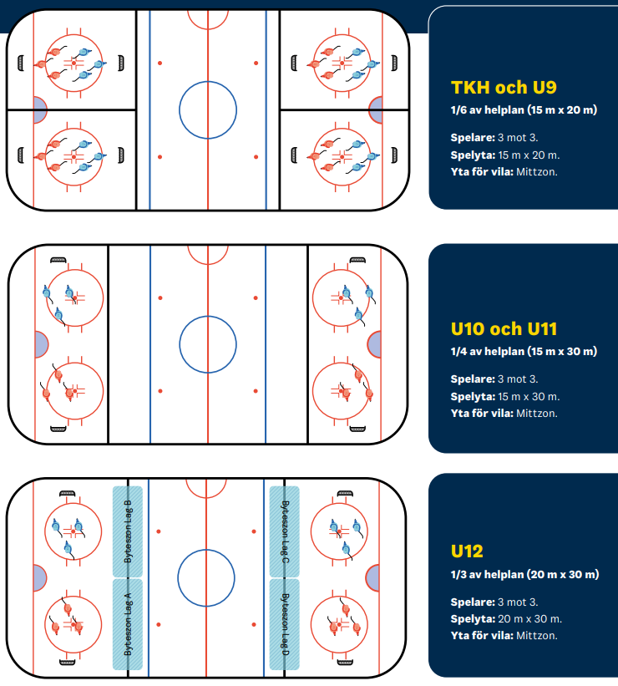

4. Vybavení a organizace plochy
Povinná výstroj hráčů
- brusle, rukavice, hůl, helma a kompletní hokejová výstroj.
Puk
- U10 a mladší (vč. TKH): modrý, lehčí puk (cca 120–135 g)
- U11 a starší: černý puk (cca 156–170 g)
Hrací plocha a bezpečnost
- plocha je rozdělena nízkými dělicími mantinely dle formátu (1/6, 1/4, 1/3),
- při absenci brankáře lze použít malé brankové klece.

